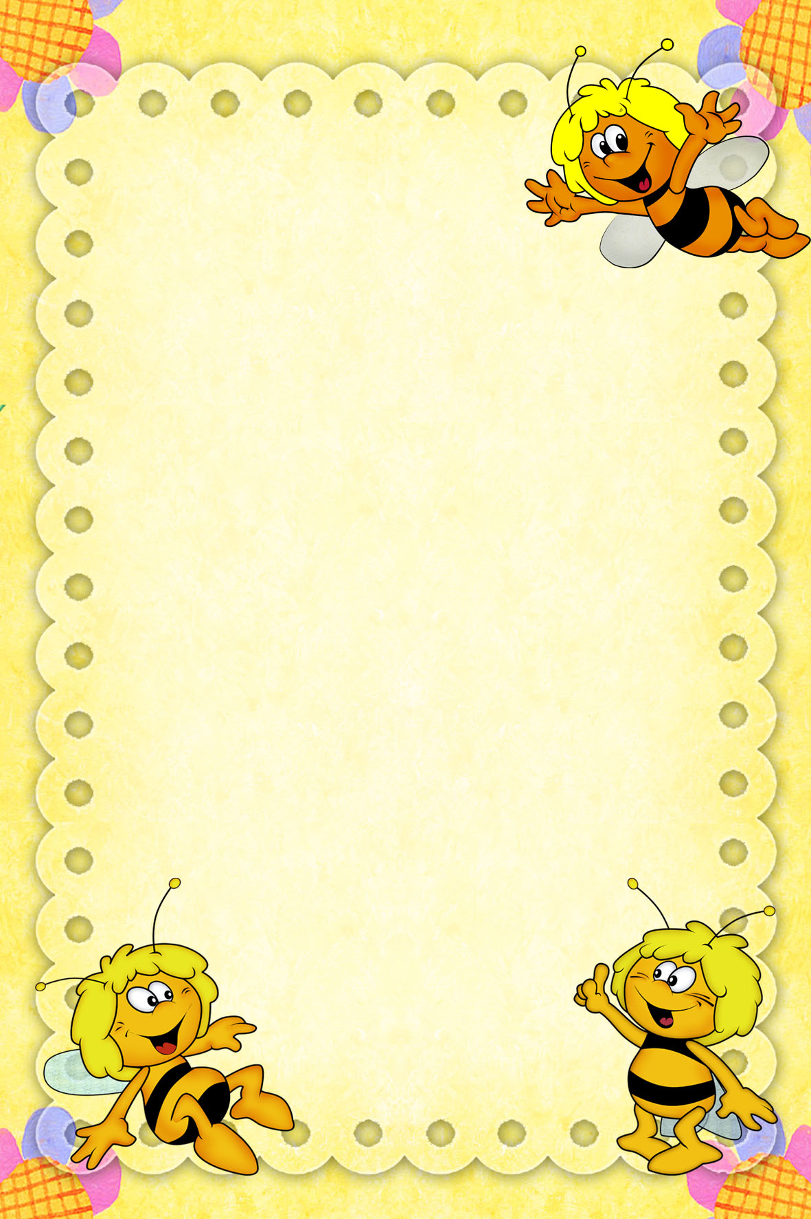

**Понедельник**

1.Музыкально-художественная деятельность (Музыка 8-50)

2. Продуктивная деятельность (Лепка)

**Вторник**

1. Познавательная деятельность (ФЭМП)

2.Продуктивная деятельность (Рисование)

3.Двигательная деятельность (Физкультура 15-40)

**Среда**

1.Коммуникативная деятельность (Развитие речи)

2. Двигательная деятельность (Физическая культура. Игровой час)

**Четверг**

1.Познавательно-исследовательская деятельность (Природный мир, социальный мир,/ ознакомление с художественной литературой)

2. Двигательная деятельность(Физкультура 9-25)

**Пятница**

1**.**Музыкально**-**художественная деятельность (Музыка 9-15)

2.Продуктивная деятельность

(Конструирование/Аппликация)

**Сетка занятий**